„Útszéli keresztek története”

A nemzeti érték rövid bemutatása

A magyarországi német lakosság ma is tiszteli hagyományait, őrzi nyelvét és kultúráját. Vallásukat tekintve több mint nyolcvan százalékuk római katolikus. A 18. Században betelepült németek magukkal hozták vallási szokásaikat, szakrális tárgyaikat, és vallásos társulatokon keresztül jelentős szerepet játszottak a barokk népi hagyományok elterjesztésében, a szentek kultuszának kialakításában, a templomépítésben, az utak menti keresztek állításában, a kálváriák építésében, a temetők, a „holtak városának” kialakításában. A német népi vallásosság tárgyi emlékei Magyarország területén ma sokfelé megtalálhatók, fölkereshetők, megtekinthetők. Megismerésük, megbecsülésük, megőrzésük és ápolásuk a helyben lakók és idegenek, az ott élők és az arra járók, a magyarok és a németek, vagyis minden országlakó közös érdeke.

„Útmenti Krisztusok, keresztre feszített testek… szenvedésmetaforák, áldozatjelképek, bűnbánatszimbólumok…templomkertben, faluszélen, dűlőutak mentén, temetőkben, szőlők, présházak között, erdők-mezők alján álltok. A kétezer éve lezajlott Passiók történetét idézitek elénk: kereszt, Golgota, epével vegyített bor, töviskorona, „Ez a zsidók királya !”, …lándzsával megnyitott mell…”
A népi barokk vallásosság emlékei. A török utáni időkben terjedt el felállításuk szokása. A kereszt a szenvedés jelképe… kilépett a templomból, a szent helyről, és a mindennapi élet, a falusi munka, a paraszti szokásvilág tárgyi emlékévé lett.
Vajon ki készítette őket? Ahol homokkövet találtak, ahol betelepült német kőfaragók dolgoztak, ott szoborszerű kereszteket állítottak. A kereszt és a korpusz elkészítéséhez kőfaragó mintakönyveket használtak.
A pléhkrisztusok a fában gazdag vidékek, falvak díszei. Nem messziről utaztak, ott helyben készültek. Elég volt hozzá két gerenda és egy bádoglap. Megcsinálta a falusi ács, a kovács, a lakatos. Csikorgott az olló, mikor beleharapott a fémlemezbe. Sírt a szeg, amikor a kivágott test karjait a tölgyfagerendára szögezték. Döngött a föld, amikor a kereszt lábát a földbe ásott gödörbe állították.
„Ki és miért állított benneteket út menti krisztusok? Miféle titkot őriz hallgatástok? Hol vannak az emberek, akik hozzátok kötötték az életüket? Kik gondoznak benneteket?” Történeteket, emberi sorsokat, gyakran tragédiákat őriznek e jelek. A kereszt lehet az emlékezés jelképe, ha valamely tragédia helyén állították. A kereszt lehet a fogadalom, a teljesült kérés, a szerencsés megmenekülés, a hála, a köszönet jelképe. Megjött élve az uram a háborúból…Meggyógyult a lányom a szörnyű betegségből, a torokgyíkból… A kereszt lehet az engesztelés jelképe. A kereszt állításához az is hozzátartozott, hogy aki a keresztet állíttatta, vállalta a gondozását is. A helyet, ahová a kereszt került, az egyház papja beszentelte. Amíg élt a kegyes alapító, addig gondozta, virágot ültetett, kerítést húzott köréje. Ha a kereszt állítója, vagy annak családja kihalt, néha előlépett a homályból egy-egy idős asszony, új fogadalmat tett, és tovább gondozta a keresztet: virág került a megfeszített lábához az üres konzerves dobozba, a plékrisztus testét átfestették, felújították. Ahol magára maradt a kereszt, a dűlőutakat másfelé terelték, ahol elmaradt a gondoskodás, a figyelem, a törődés és a szeretet, ott a természet magához ölelte a keresztet. Vadrózsa nőtt a lábánál és madár rakott fészket a bokrok ágai között.

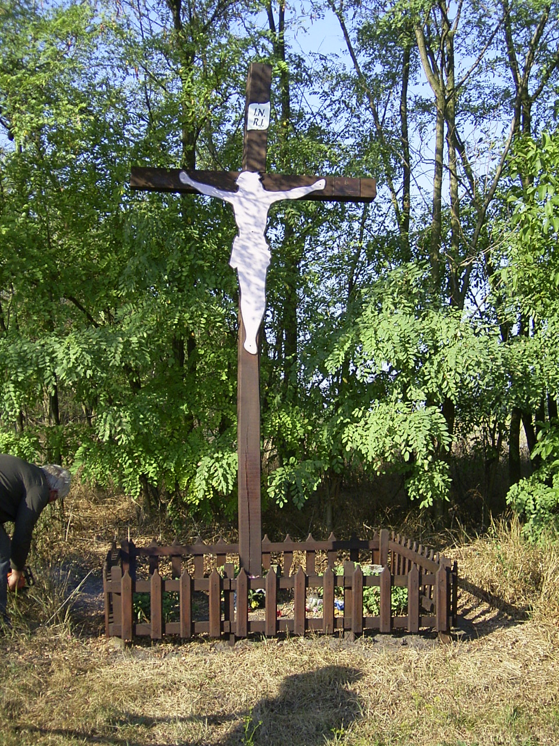

Útszéli kereszt „plé” Krisztussal

